Школьный этап Всероссийской олимпиады школьников
по математике
2016-2017 учебный год

5 класс

ОТВЕТЫ и СИСТЕМА ОЦЕНИВАНИЯ

* Максимальное количество баллов - 35
5.1 Разрежьте фигуру (см. рисунок) на две одинаковые (совпадающие при наложении) части.
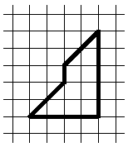

Решение.
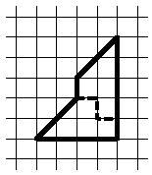
Критерии проверки.
- Любое верное решение — 7 баллов.

5.2 Сколько раз к наибольшему однозначному числу надо прибавить наибольшее двузначное число, чтобы получить наибольшее трёхзначное. Ответ обоснуйте.
Ответ: 10 раз
Решение.
9 + 99п = 999
99п = 990
п = 10
Значит нужно прибавить 10 раз.
Критерии проверки

- Верное решение — 7 баллов.
- Только верный ответ — 2 балла.

  - Как при помощи чашечных весов без гирь разделить 24 кг гвоздей на две части — 9 и 15 кг?

Решение.
Сначала насыпаем все 24 кг гвоздей на обе чашки весов так, чтобы они уравновесились. Тогда на каждой чашке окажется по 12 кг гвоздей. Отложим одну из этих куч, а другую таким же образом разделим на две по 6 кг. Опять одну из куч откладываем, а другие 6 кг делим на две части по 3 кг. В итоге у нас имеются 4 кучи гвоздей: 12, 6, 3 и 3 кг. Соединяя вместе кучи в 6 и 3 кг, получаем как раз 9 кг, а две другие кучи дают 15 кг.

Критерии проверки.
- Верное решение — 7 баллов.
- Только верный ответ — 2 балла.

  - На картинке мы видим четырёх детей: Колю, Васю, Сеню и Яна. Известно, что мы видим Сеню правее Коли, а Коля дал Васе левую руку. Найдите, как кого зовут, и объясните, почему Вы так считаете.
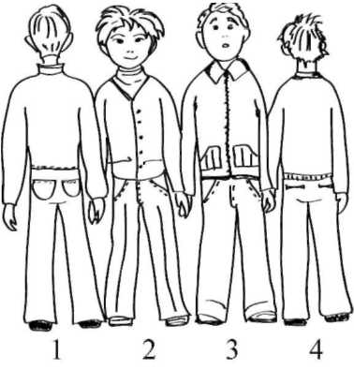
Ответ.
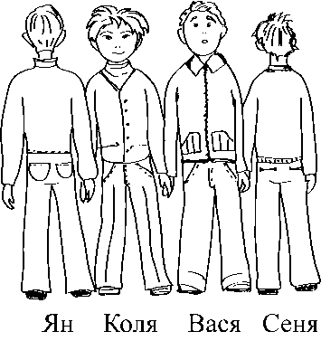
Решение.
Коля не может быть на картинке самым правым, так как мы видим Сеню правее его. Но Коля не может быть и самым левым, так как самый левый мальчик никого не держит левой рукой. Если Коля второй справа, то он дал левую руку Сене, что противоречит условию. Значит, Коля на картинке второй слева, его держит за левую руку Вася, а ещё правее на картинке мы видим Сеню. Отсюда получается, что Ян крайний слева.
Критерии проверки.
- Верное решение — 7 баллов.
- Верный ответ, но объяснение не полное (например, не объясняется, почему Коля не может быть вторым справа) — 5 баллов.
- Только верный ответ — 3 балла.
- Если в решении перепутано право и лево, то 0 баллов.

  - У продавца есть 3 пачки наклеек по 100 штук в каждой. К нему подошли трое покупателей. Первому покупателю нужно 70 наклеек, а второму и третьему — по 60 наклеек. Как продавцу отсчитать каждому покупателю нужное число наклеек за 70 секунд, если за одну секунду он отсчитывает ровно одну наклейку?
Решение.
Чтобы отсчитать от пачки в 100 наклеек 70 штук, достаточно отсчитать 30 штук, а остальные отдать покупателю. Запишем действия продавца.
- От первой пачки отсчитать 30 штук,
- От второй пачки отсчитать 30 штук и ещё 10 штук.
Запишем, как отдавать наклейки.
- Остатки первой пачки — первому покупателю.
- Остатки второй пачки — второму.
- 30 + 30 штук — третьему.
Всего затрачено времени: 30 + 30 + 10 = 70 (секунд).
Критерии проверки.
- Полное верное решение — 7 баллов.
- Дан алгоритм, как отсчитывать наклейки, но не сказано, как отдавать покупателям — 5 баллов.
- Есть идея, что достаточно отсчитать 30 наклеек, чтобы отдать продавцу 70, но верного решения нет — 1-2 балла.

